Приложение №6
к приказу департамента образования администрации Владимирской области
от «06 » марта 2012 г. № 257

Инструкция по заполнению бланков

Настоящие правила предназначены для выпускников IX классов общеобразовательных учреждений (далее - выпускники), а также для организаторов пункта проведения (далее – ОУ-ППЭ)
Общие положения
Участники ГИА выполняют экзаменационные работы на специальных бланках:
- бланке ответов №1;
- бланке ответов №2.
При заполнении бланков ГИА необходимо точно соблюдать настоящие правила, так как информация, внесенная в бланки ГИА, сканируется и обрабатывается с использованием ЭВМ.
При недостатке места для развернутых ответов на бланке ответов №2 организатор в аудитории выдает дополнительные бланки ответов №2.
Основные правила заполнения бланков ГИА
Все бланки ГИА заполняются черной гелевой или капиллярной ручкой.
Линия метки («крестик») в полях не должна быть слишком толстой. Участник ГИА должен изображать каждую цифру и букву при заполнении всех бланков, тщательно копируя образец ее написания из верхней части бланка с образцами написания символов. Небрежное написание символов может привести к тому, что при автоматизированной обработке символ может быть распознан неправильно.
Каждое поле в бланках заполняется, начиная с первой позиции.
Если участник ГИА не имеет информации для заполнения поля, он должен оставить его пустым (не делать прочерков).
ВНИМАНИЕ: в бланке №1 код образовательного учреждения и Фамилия, Имя, Отчество выпускником на экзамене не вписываются. Данные поля заполняются шифровальщиками работ. Фамилие, Имя, Отчество выпускник проставляет на КИМе.
Категорически запрещается:
- делать в полях бланков, вне полей бланков какие-либо записи и пометки, не относящиеся к содержанию полей бланков;
- использовать для заполнения бланков цветные ручки вместо черной, карандаш (даже для черновых записей на бланках), средства для исправления внесенной в бланки информации (ластик, «замазку» и др.);
При записи ответов необходимо строго следовать инструкциям по выполнению работы (к группе заданий, отдельным заданиям), указанным на листах с заданиями экзаменационной работы.
Инструкция по заполнению бланка № 1
В верхней (регистрационной) части бланка заполните следующие поля:
Дата проведения (ДД-ММ-ГГ), например: 02.06.12
Регион (для всех выпускников Владимирской области: 33)
Класс: буква, номер. Например, 09 А
Код пункта проведения, например: 001
Документ: серия, номер (заполняется, начиная с первой позиции)
Пол участника отмечается крестиком в соответствующем поле.
Подпись (должна помещаться в отведенном для нее поле)

Поля: Код образовательного учреждения, Фамилия,Имя, Отчество не заполняются

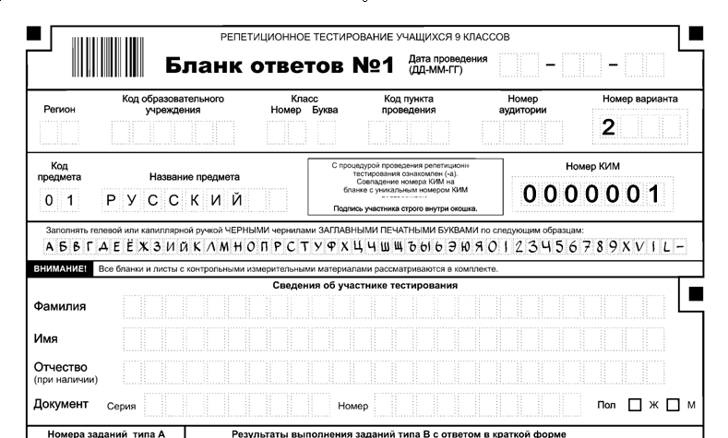

Для указания ответов на задания используйте поле «Ответы на задания».
Для исправления ответов используйте поле «Замена ошибочных ответов».
Не разрешается делать любые пометки, исправления и записи вне указанных полей. Не допускаются записи и любые пометки на обратной стороне бланка.
К бланку следует относиться бережно, не допускать его порчи. Не допускается использование ластика и корректирующих паст, лент и т.д. Не допускается исправление записанных ответов путем их стирания, замазывания, заклеивания и т.д.
Нумерация заданий может быть сквозная (задания экзаменационной работы пронумерованы подряд, начиная с 1), или буквенно-цифровая, например, А1, А2,…, В1, В2,…
Во избежание ошибок ответы к заданиям с выбором одного ответа из четырех предложенных вариантов и с кратким ответом рекомендуется сначала указать на листах с заданиями экзаменационной работы, а затем перенести их в бланк №1.
В части заданий предполагается выбор ответа из четырех предложенных вариантов. Выбрав вариант ответа, поставьте метку в ячейку рядом с номером задания. Номер ячейки должен совпадать с номером выбранного ответа.
Ячейки для меток могут располагаться в строчку справа от номера задания или в столбец под номером задания.
Примеры:
В задании 2 выбран 3-й вариант ответа
В задании А11 выбран 2-й вариант ответа

Если кратким ответом в задании является слово, сочетание слов или последовательность букв или цифр, то в бланке №1 ответ записывается рядом с номером задания в поле, состоящем из ячеек для отдельных символов, каждый символ вносится в отдельную ячейку (начиная с первой).
Примеры:
В экзаменационной работе по математике в некоторых заданиях краткий ответ может иметь вид математического выражения. В этом случае аккуратно впишите ответ на бланке №1 в прямоугольное поле рядом с номером задания.
Пример:
Если задание содержит единицы измерения и ответ также имеет единицу измерения, то при переносе ответа на бланк следует указать только полученное число. Единицы измерения в ответе указывать не надо!!!
Например, если задание имеет вид:
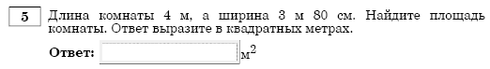
Если в задании в качестве ответа требуется указать последовательность букв или цифр, при переносе ответа на бланк следует указать только эту последовательность, без запятых и прочих символов.
Например, если задание имеет вид:
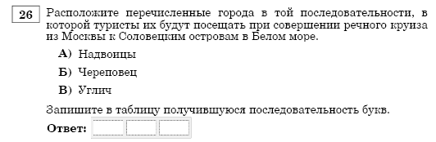
то на бланке следует рядом с номером 26 указать только последовательность букв ВБА, без запятых и прочих символов, используя при этом специальную таблицу на бланке, представленную рядом с номером данного задания.
Если кратким ответом должно быть слово, пропущенное в некотором предложении, то это слово нужно писать в той форме (род, число, падеж и т.п.), в которой оно должно стоять в предложении.

Замена ошибочных ответов
Для исправления ответов к заданиям с выбором ответа и кратким ответом используйте поля в области «Замена ошибочных ответов».
Сначала укажите номер задания, в котором исправляется ответ. Для этого аккуратно впишите цифры номера задания в столбец «Номер задания» области замены. Если в экзаменационной работе используется буквенно-цифровая нумерация заданий, то в столбце «Номер задания» будет указана буква (А или В), а рядом с ней – пустые ячейки для указания номера. Если же задания в работе имеют порядковые номера, идущие подряд, то перед ячейками для указания номера задания в области замены буква отсутствует, и надо только вписать цифры.
Если под номер задания отведены две ячейки, а надо исправить ответ в задании с номером от 0 до 9, то запишите номер в любой из двух ячеек.
После записи номера задания дайте правильный ответ, используя ячейки, справа от номера.
Поставьте метку в ячейке с номером выбранного вами варианта ответа (для заданий с выбором ответа).
Для исправления ответов к заданиям с кратким ответом даются такие же поля, состоящие из ячеек для отдельных символов, как и в области «Ответы на задания». Каждый символ записывайте в отдельную ячейку.
При этом не нужно зачеркивать неправильный ответ в разделе «Ответы на задания».
Примеры:
Комментарий
В задании 2 3-й вариант ответа исправлен на 2-й
В задании А11 2-й вариант ответа исправлен на 1-й
В задании B2 исправлен краткий ответ
В задании 20 исправлен краткий ответ

Для замены неправильного ответа в форме математического выражения (на бланке №1 по алгебре) следует аккуратно зачеркнуть тонкой линией неправильный ответ или его часть и вписать внутри того же поля правильный ответ.
Пример:
В задании 4 исправлен ответ в форме математического выражения

Примечание: В нижней части бланка ответов № 1 предусмотрены поля для заполнения экспертом. Данные поля выпускника не заполняются. Также присутствуют поля для служебного использования («Резерв», «Резерв»). Их заполнение не требуется.

Инструкция по заполнению бланка №2

Задания, требующие развернутого ответа или записи хода решения, выполняются на бланке ответов №2.
В верхней (регистрационной) части бланка заполните поля:
- код региона
- код предмета (перенести с бланка №1)
- название предмета (перенести с бланка №1)
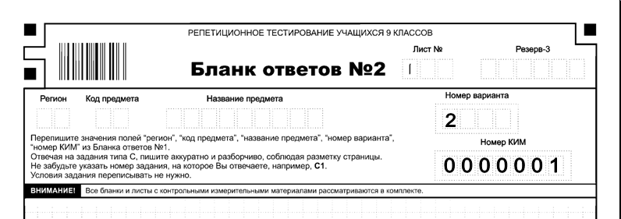
При выполнении заданий с развернутым ответом сначала укажите номер задания, а затем запишите ответ (или решение). Писать следует аккуратно и разборчиво, не выходя за границы поля, отведенного для записи ответов.
При недостатке места для ответов на лицевой стороне бланка ответов № 2 участник может продолжить записи на оборотной стороне бланка, сделав внизу лицевой стороны запись «смотри на обороте».
Исправления в записи развернутого ответа или хода решения производятся на бланке ответов №2. Если надо исправить фрагмент ответа или решения, зачеркните его и напишите рядом правильный вариант ответа (решения).

Заполнение дополнительного бланка ответов №2
При недостатке места для ответов на основном бланке ответов № 2 участник ГИА может продолжить записи на дополнительном бланке ответов № 2, выдаваемом организатором в аудитории по требованию участника в случае, когда на основном бланке ответов № 2 не осталось места. В случае заполнения дополнительного бланка ответов № 2 при незаполненном основном бланке ответов № 2, ответы, внесенные в дополнительный бланк ответов № 2, оцениваться не будут.
Информация для заполнения полей верхней части бланка: код региона, код и название предмета, номер варианта, номер КИМ, должна соответствовать информации, внесенной в бланк ответов № 1. Номер листа дополнительного бланка ответов №2 указывается по порядку с учетом бланка №2 (лист № 1).

